"**Зимняя прогулка**"

Зима это волшебное время года. Дети любят зиму, ведь зима — это свежий морозный воздух и волшебное убранство природы.

Прогулка очень важный режимный момент жизнедеятельности детей в ДОУ. Регулярное пребывание детей на свежем воздухе в любое время года имеет огромное значение для развития и укрепления здоровья. **Прогулка** в детском саду зимой не только прекрасное время для развлечений на открытом воздухе, но и замечательный способ оздоровления.

Во время **прогулки** дети получают заряд бодрости и хорошее настроение, к тому же совместная деятельность развивает социальные навыки и воспитывает дружелюбие, чувство ответственности.

Прогулки в холодное время года бывают не менее интересными, чем летние. Дети очень любят зиму. Особенно им нравятся зимние забавы: катание на санках, лыжах, с горок, игры в снежки, постройки из снега, да просто повалятся в пушистом снегу.

Во время прогулки мы педагоги  организуем с ребятишками разнообразные игры и состязания. Снег — прекрасный строительный материал. После снегопада начинается активное строительство. Дети  лепят снеговиков, делают снежные постройки, играют в снежки и различные подвижные игры.

Прогулка способствует физическому, познавательно-речевому, художественно-эстетическому, социально — личностному развитию детей.

Оказывает закаливающее воздействие на организм в естественных условиях, способствует повышению уровня физической подготовленности детей дошкольного возраста, оптимизирует двигательную активность детей.

**Зимние** забавы наших детей – снежки, лепка из снега, штурм снежной крепости, катание на ледянках с горки, метание в цель, игры.

Блестящие глаза, румяные щечки и отличное настроение — результат прогулки.

Фотоотчёт - одного дня из весёлой прогулки

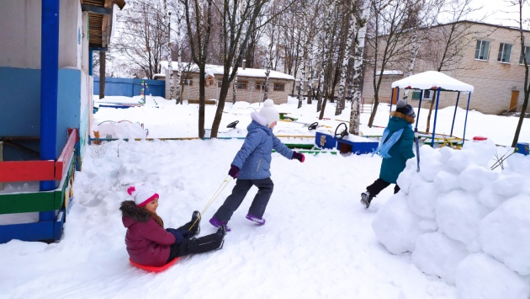

Тихо падает снежок,

То зима пришла, дружок!

Мы играем, веселимся,

И мороза не боимся!

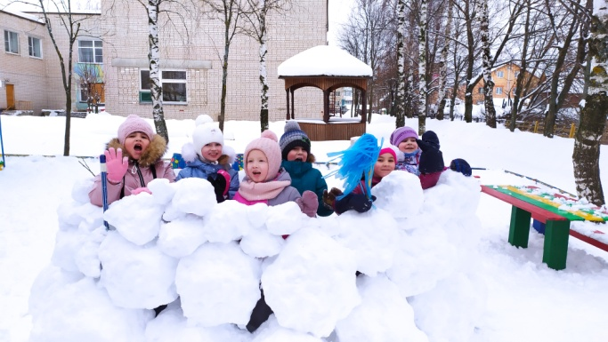

Свежий воздух малышам  
Нужен и полезен!  
Очень весело гулять нам.  
И никаких болезней!!!

Наша крепость.

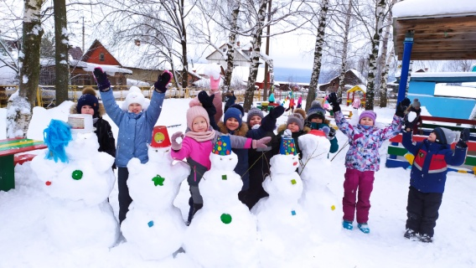

Весёлые снеговики.

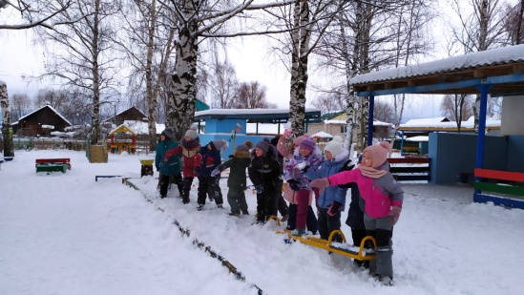

Кто дальше.

В